Verbrauchsanalyse

Inhaltsverzeichnis

Verbrauchsanalyse / Nachhaltigkeitsreport 1
1. Transaktion im SAP 2
2. Prozess für Verbrauchsanalyse / Nachhaltigkeitsreport 2

Kundenstammdaten 3
3. Transaktion im SAP 3
4. Prozess für Verbrauchsanalyse / Nachhaltigkeitsreport 3

Verbrauchsanalyse / Nachhaltigkeitsreport

Transaktion im SAP
Y_T01_13000166

Prozess für Verbrauchsanalyse / Nachhaltigkeitsreport

- Sparte kann ausgewählt werden > 1-5
- Monat gewünschter Zeitraum > Monat.Jahr bis Monat.Jahr
- Anschlussobjekt eintragen oder suchen
- Nachhaltigkeitsreport anklicken
- 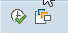 Ausführen

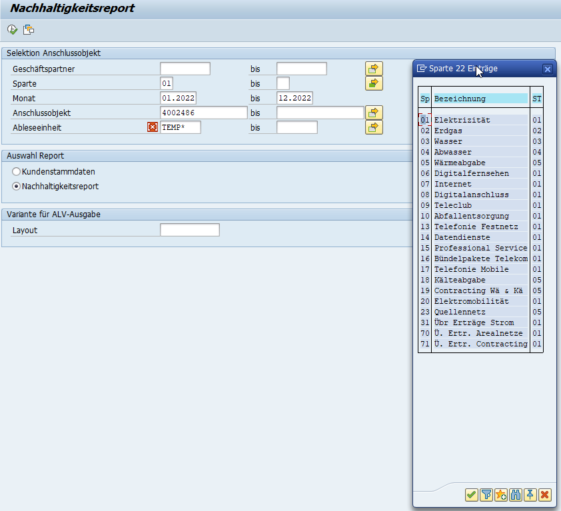

- Nun zeigt es das Resultat an, welches man mit als Excel exportieren kann

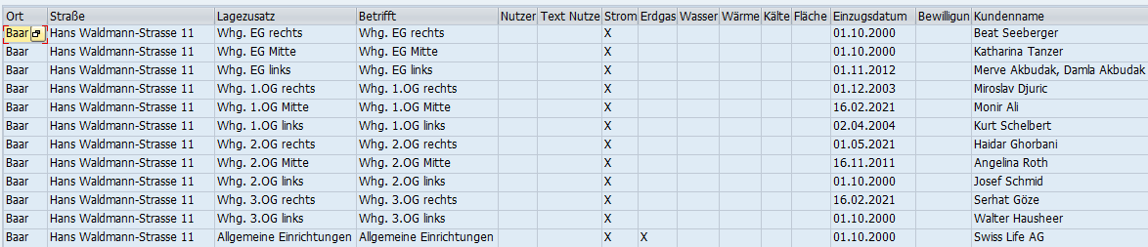

Kundenstammdaten

Transaktion im SAP
Y_T01_13000166

Prozess für Verbrauchsanalyse / Nachhaltigkeitsreport

- Sparte kann ausgewählt werden > 1-5
- Monat gewünschter Zeitraum > Monat.Jahr bis Monat.Jahr
- Anschlussobjekt eintragen oder suchen
- Kundenstammdaten anklicken
- Ausführen
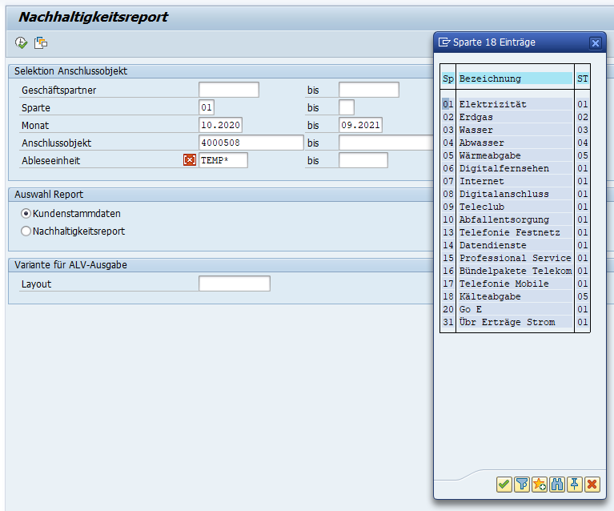

- Nun zeigt es das Resultat an, welches man mit als Excel exportieren kann

